Componente curricular: LÍNGUA INGLESA

6º ano – 1º bimestre

SEQUÊNCIA DIDÁTICA 2 – Playing games

Unidade temática

Estudo do léxico

Objeto de conhecimento

Construção de repertório lexical

Habilidades

(EF06LI17) Construir repertório lexical relativo a temas familiares (escola, família, rotina diária, atividades de lazer, esportes, entre outros).

Tempo estimado

3 aulas

1ª Etapa: uma aula para a contextualização do gênero “regras de jogo” e para ativar o conhecimento prévio com questões gerais e perguntas de compreensão.

2ª Etapa: uma aula para o levantamento das características do gênero “regras de jogo” e de alguns aspectos linguísticos em exemplos.

3ª Etapa: uma aula para a produção final, que se destina a colocar em prática os conhecimentos construídos nas etapas anteriores.

Avaliação: uma aula.

Se houver algum imprevisto, reserve uma ou duas aulas a mais na etapa necessária.

Desenvolvimento

Esta sequência didática objetiva legitimar o conhecimento dos estudantes em relação ao vocabulário construído por meio de *games*, cujo contato se dá principalmente por meio das regras de instrução e dos tutoriais dos jogos. Para isso, ao final, eles deverão ser capazes de produzir um jogo de tabuleiro a partir da leitura das instruções propostas.

1ª Etapa (Aula 1)

Warm up!

1. Responda às questões a seguir. Justifique sua resposta.

Professor, a atividade pode ser realizada oralmente em forma de um debate em grupo.

a) Você gosta de jogos *on-line*?

________________________________________________________________________________________

b) Com que frequência você joga?

________________________________________________________________________________________

c) Quais são seus jogos preferidos?

________________________________________________________________________________________

d) Você acha que saber inglês facilita na hora de jogar?

________________________________________________________________________________________

e) Você prefere *video games* ou jogos de tabuleiro (*board games*)?

________________________________________________________________________________________

2. Agrupe nos quadros abaixo as palavras de acordo com jogos que conhece ou aos que você joga:

Sugira que os estudantes pesquisem o significado das palavras desconhecidas no dicionário.

|  |  |  |
| --- | --- | --- |
| mystery | creative | location |
| character | mob | survival |
| cruiser | jazzy | funky |
| personality | submarine | house |
| crazy | family | sink |

|  |  |  |  |  |
| --- | --- | --- | --- | --- |
|  |  |  |  |  |
| personality  family  house |  |  |  |  |

3. Classifique os jogos que você listou de acordo com sua categoria:

|  |  |
| --- | --- |
| *BOARD GAMES* | *VIDEO GAMES* |
|  |  |

4. Liste as palavras que você já aprendeu jogando.

________________________________________________________________________________________

________________________________________________________________________________________

________________________________________________________________________________________

2ª Etapa (Aula 2)

1. As regras abaixo pertencem aos jogos enumerados a seguir. Você consegue adivinhar qual regra é de qual jogo? Os espaços em branco devem ser completados com as palavras: *shot*, *envelope*, *number*, *ship(s)*, *dominoes*, *card(s)*, *letter* (as palavras podem ser usadas mais de uma vez).

a) Battleship (Batalha naval)

b) Uno

c) Dominoes (Dominó)

d) Clue (Detetive)

( c ) Begin Play: Each player must play his/her dominoes, in turns, on the table, positioning it in a way that it touches the end of the dominoes chain. This chain gradually increases in length.

( b ) Game Play: Each player views his/her card and tries to match this card in the Discard Pile by the number, color, or the symbol/Action.

( d ) Game play: The player (on their turn) states the Accusation and points out the three cards he thinks committed the crime. Carefully they look at the cards inside the envelope, making sure that no one else sees the card.

( a ) Game Play: The basic rule is that each player say one shot, in turn, aiming to hit one of their opponent’s ships. To do so, you must say a letter and a number of where you think one of their ships is located.

2. Como você chegou a este resultado?

________________________________________________________________________________________

3. Quais foram as palavras-chave para a relação da regra ao jogo?

________________________________________________________________________________________

________________________________________________________________________________________

c. length (comprimento); chain (rede/cadeia)

b. pile (pilha); number (número); color (cor); symbol (símbolo)

d. accusation; crime (acusação; crime)

a. hit (bater); located (lozalizado)

4. Como se dá a instrução em um *video game*? Ela é diferente de um jogo de tabuleiro? Por quê?

________________________________________________________________________________________

________________________________________________________________________________________

O *video game* é mais intuitivo que o jogo de tabuleiro.

3ª Etapa (Aula 3)

1. Agora é sua vez de criar seu próprio jogo (preferencialmente, a atividade deve ser realizada em dupla). A partir das instruções abaixo, desenhe um tabuleiro a partir de um tema (não esqueça de personalizar seu jogo com desenhos de acordo com o tema):

* You will need two players.
* Choose someone to start.
* Roll the dice and move.
* If you stand on the blue square, skip one turn.
* Continue to play until someone reaches the “Finish”.

Professor, a estrutura do jogo deve ser similar a esta:

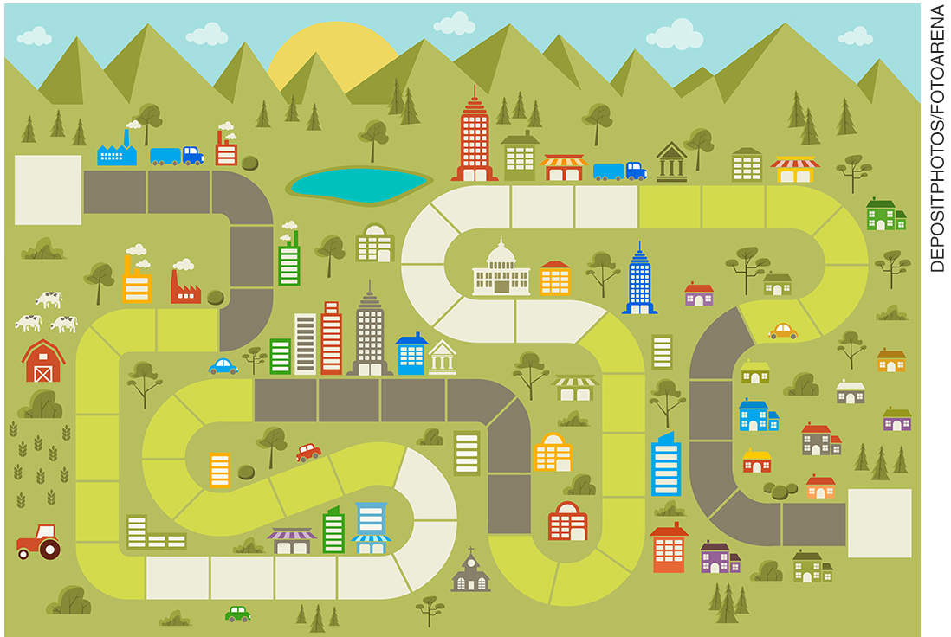

Avaliação

Acompanhamento das aprendizagens/habilidades dos estudantes

Tratando-se de uma disciplina de língua estrangeira, a avaliação deverá ser feita de forma contínua, considerando-se principalmente o desenvolvimento das habilidades de produção do gênero trabalhado, levando em consideração cada contexto de aprendizagem.

Nesta sequência, por exemplo, o professor pode avaliar considerando a assertividade na transposição da linguagem verbal (materializada nas instruções) para a imagem (materializada nos desenhos e temáticas escolhidas na criação do jogo).